Міністерство освіти України
ХарківськBСЬКИЙ національнИЙ УНІВЕРСИТЕТ
міського господарства ІМЕНІ О.М. БЕКЕТОВА

МЕТОДИЧНІ РЕКОМЕНДАЦІЇ
до практичних занять та самостійної роботи
з дисципліни
«Проектування будівель в металевому каркасі»

(для студентів усіх форм навчання
спеціальності192 «Будівництво та цивільна інженерія»
освітньої програми «Промислове та цивільне будівництво»
рівня підготовки «Бакалавр»)

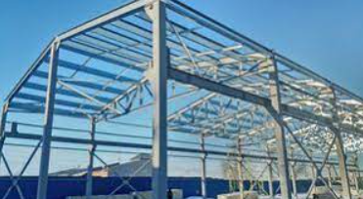

Харків
ХНУМГ
2023
Методичні рекомендації до практичних занять та самостійної роботи з дисципліни «Проектування будівель в металевому каркасі»” (для студентів усіх форм навчання спеціальності
192 «Будівництво та цивільна інженерія» освітньої програми «Промислове та цивільне будівництво» рівня підготовки «Бакалавр») / Харк. нац. унів. міськ. госп-ва ім. О.М. Бекетова; уклад.: О. І. Лугченко., О. Ю. Кулаков. − Х.: ХНУМГ, 2023. − с.

Укладачі: О. І. Лугченко
О. Ю. Кулаков

Рецензент: к.т.н., доц. П. М. Фірсов

Рекомендовано кафедрою будівельних конструкцій,

протокол № ____ від ____________2023 р.

